Номер в едином Федеральном Реестре туроператоров РТО 010460
ПРОГРАММА ЭКСКУРСИИ

«КУДЫКИНА ГОРА»
11 ИЮНЯ 2022
~ 07:15 Сбор группы у ДК.
~ 07:30 Выезд из Шебекино в с. Каменка, Задонского района, Липецкой области.
~ 13:00 Прибытие в с. Каменка, семейный парк «Кудыкина гора».
Самостоятельное посещение семейного парка «Кудыкина гора».
«Кудыкина гора» — популярный сафари-парк, расположенный на берегу Дона в Липецкой области. На базе данного парка работает множество развлечений для детей и взрослых. Самой главной особенностью парка является то, что в нем живут редкие животные — сафари-парк является домом для десятков диких зверей. Помимо зоопарка в «Кудыкиной горе» есть множество детских площадок, арт-объектов и деревянных скульптур.
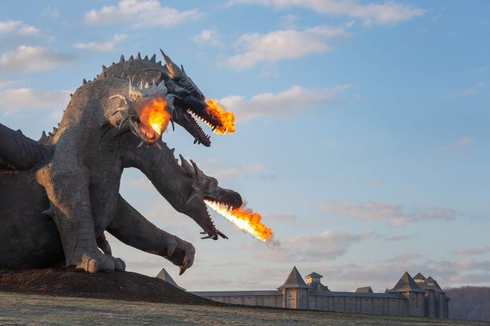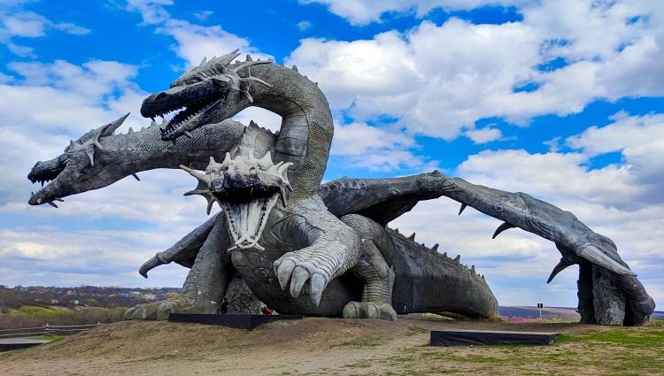
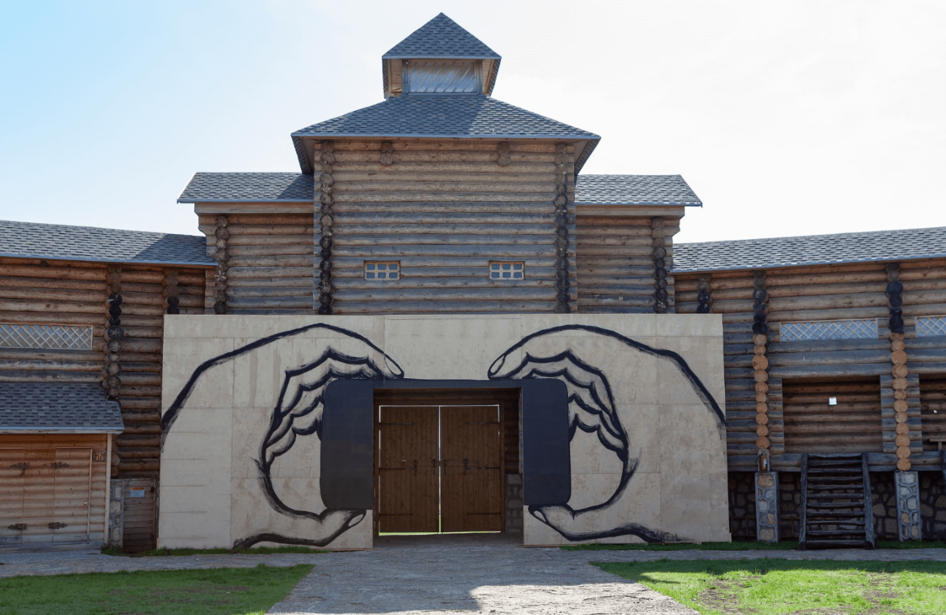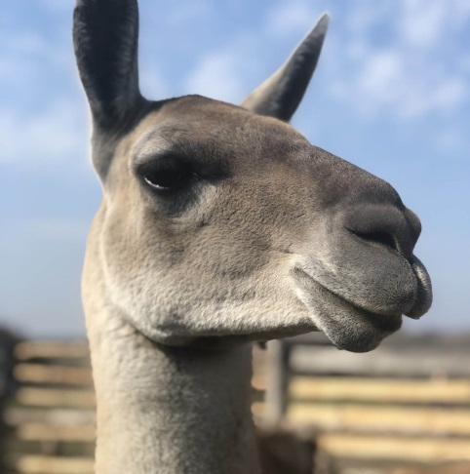
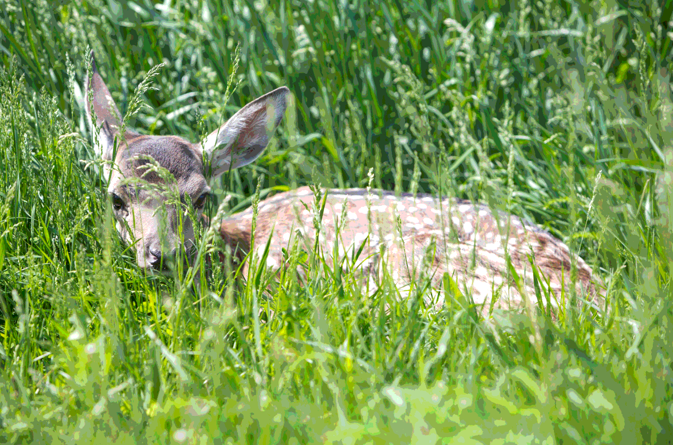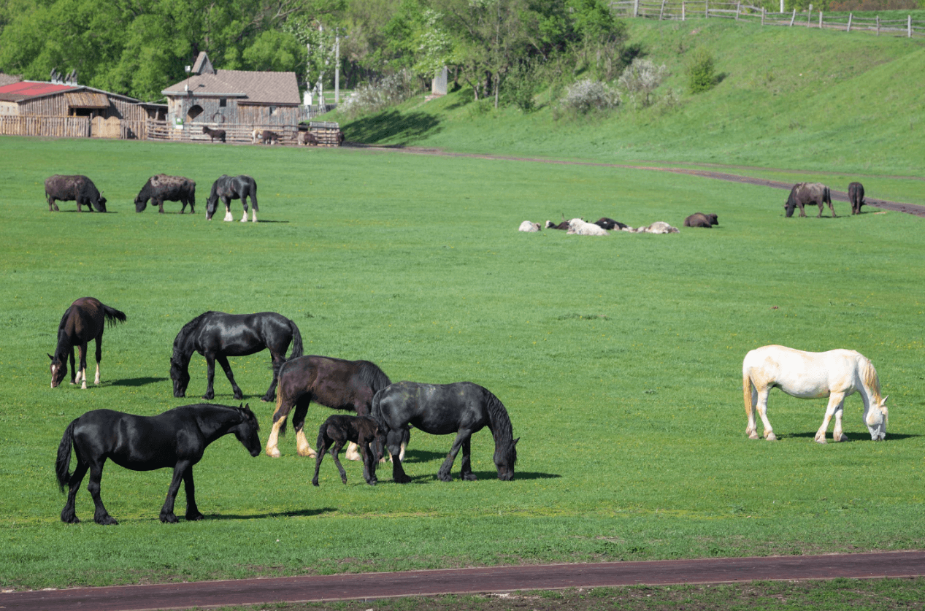
~ 20:00 Рычание Змея Горыныча.
Гигантская 15-ти метровая скульптура Горыныча встречает гостей парка. Временами сказочный злодей буквально оживает, и все три змеиные головы извергают устрашающее пламя.
~ 20:30 Сбор группы у автобуса. Отправление в г. Шебекино.
~ 01:30 Прибытие в г. Шебекино. Окончание программы.
Чем заняться на Кудыкиной горе?
На базе данного парка работает множество развлечений для детей и взрослых. Самой главной особенностью парка является то, что в нем живут редкие животные — сафари-парк является домом для десятков диких зверей.
Помимо зоопарка в «Кудыкиной горе» есть множество детских площадок, арт-объектов и деревянных скульптур.
В крепости можно посетить летний квест «Чуккокала».
140 лет со дня рождения Корнея Ивановича Чуковского!
В юбилей любимого детского поэта, произведения которого вобрали в себя мелодику русской поэзии и впитали русскую культуру, объявляем тему летнего квеста в Крепости!
«Чуккокала» — это захватывающий квест-путешествие с персонажами известных произведений Корнея Чуковского по фантастическому миру, пропитанному духом приключений, затягивающему, растворяющему и приближающему к заветной мечте.
«Чукоккала» представляет собой рукописный альманах Корнея Ивановича. Такое странное слово придумал его сосед Илья Репин, соединив начальный слог фамилии «Чу» и название поселка Куоккала, в котором жил Чуковский.

Стоимость тура на человека: 1950 руб./взр., 1850 руб./шк.
В стоимость включено: проезд на комфортабельном туристическом автобусе, сопровождение представителем туроператора, страховка от несчастного случая на время пути.

